INFORME DE ACTIVIDADES DEL MES DE JULIO A SEPTIEMBRE EDIFICIO LT-3
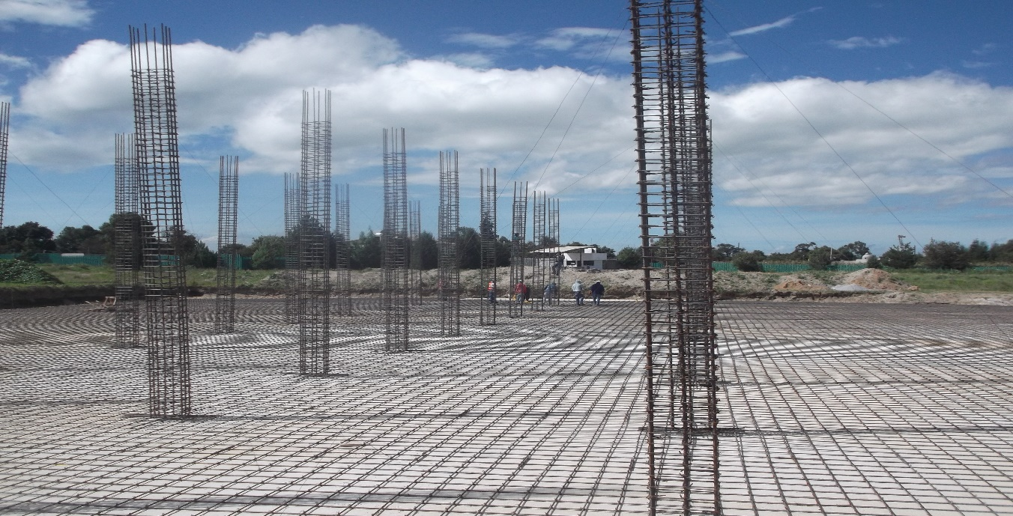

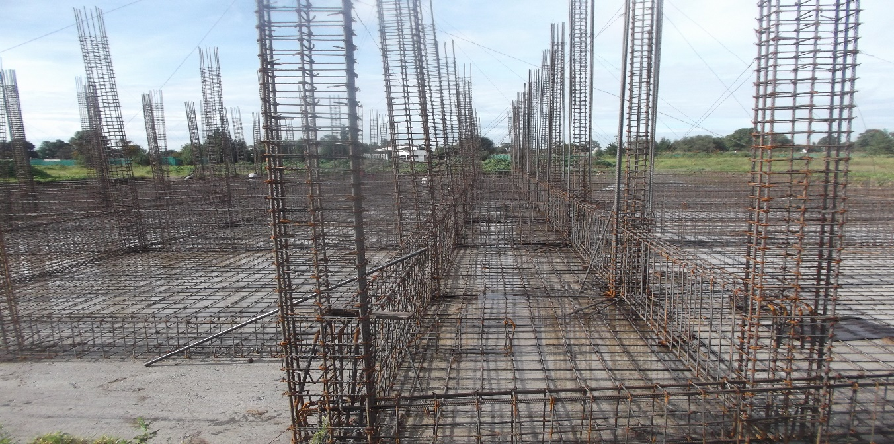

CONTINUAMOS CON LA CONSTRUCCIÓN DE LA OBRA DENOMINADA UNIVERSIDAD POLITÉCNICA DE TLAXCALA CON NUMERO DE CONTRATO UPT-29-048-2016, CÓDIGO UPT-002-2015 EDIFICIO “LT-3” PRIMERA ETAPA DE LABORATORIO TALLER 3 CUERPO “B” ESTRUCTURA CONCRETO AISLADO Y OBRA EXTERIOR, DEBIDO A LO COMPLEJO DEL ARMADO PARA ESTE MES DE JUNIO SE CONTINUA CON ARMADO DE COLUMNAS Y CONTRA TRAVÉS E HINCADO DE COLUMNAS.

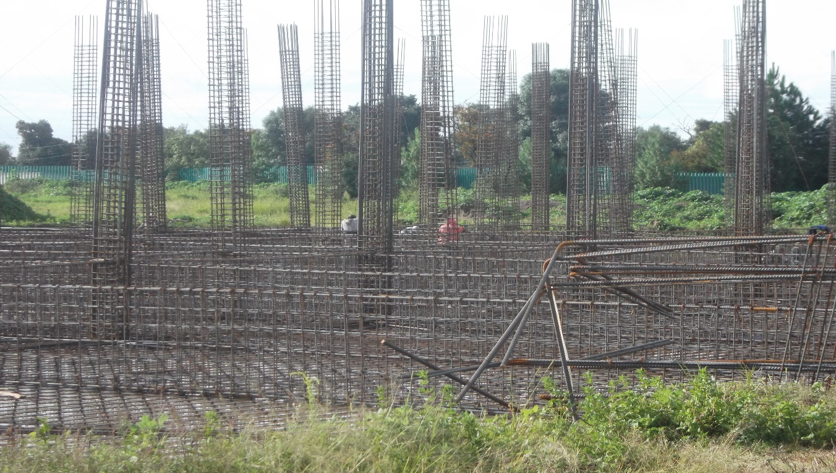

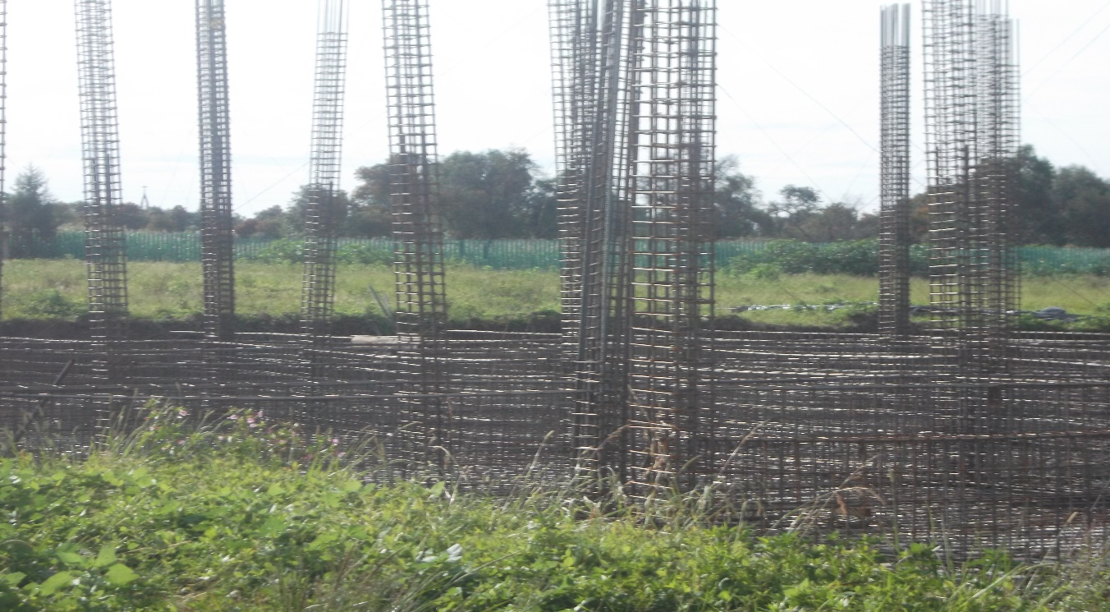

SE CONTINÚAN TODO EL MES DE JUNIO CON LOS TRABAJOS DE HABILITADO DE ACERO EN COLUMNAS CONTRA TRAVÉS E HINCADO DE COLUMNAS, ESTE TIPO DE ARMADO NOS INDICA UN FACTOR DE SEGURIDAD ALTO PARA EL CÁLCULO ESTRUCTURAL YA QUE ALBERGARA EN SU MOMENTO UN GRAN CUMULO DE ESTUDIANTES Y PROFESORES.

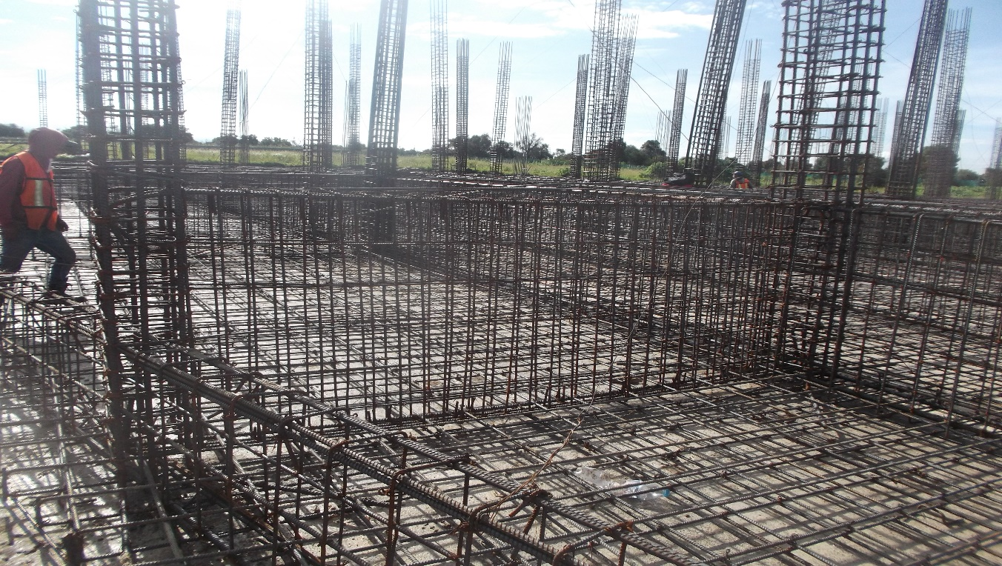
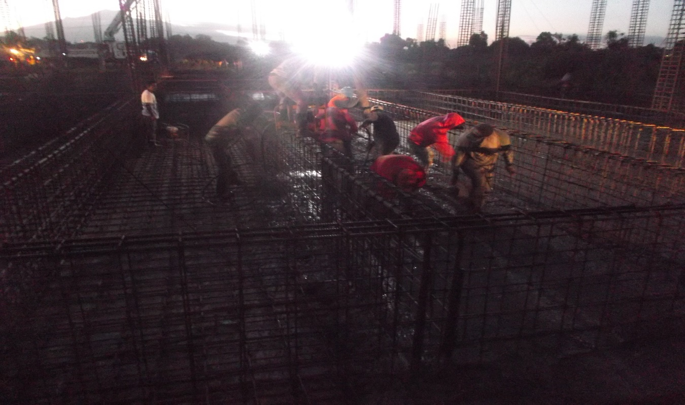

PARA EL MES DE AGOSTO SE SIGUEN CON LOS TRABAJOS DE HABILITADO DE ACERO PARA LA LOSA BAJA YA QUE ESTA LOSA, QUE SERÁ DE UN ESPESOR DE 20 CENTÍMETROS, CONTENDRÁ TAMBIÉN UNA DOBLE PARRILLA, POR MOTIVOS DE CÁLCULO EL ACERO ES DEL #4. ESPECIFICADO EN PROYECTO.
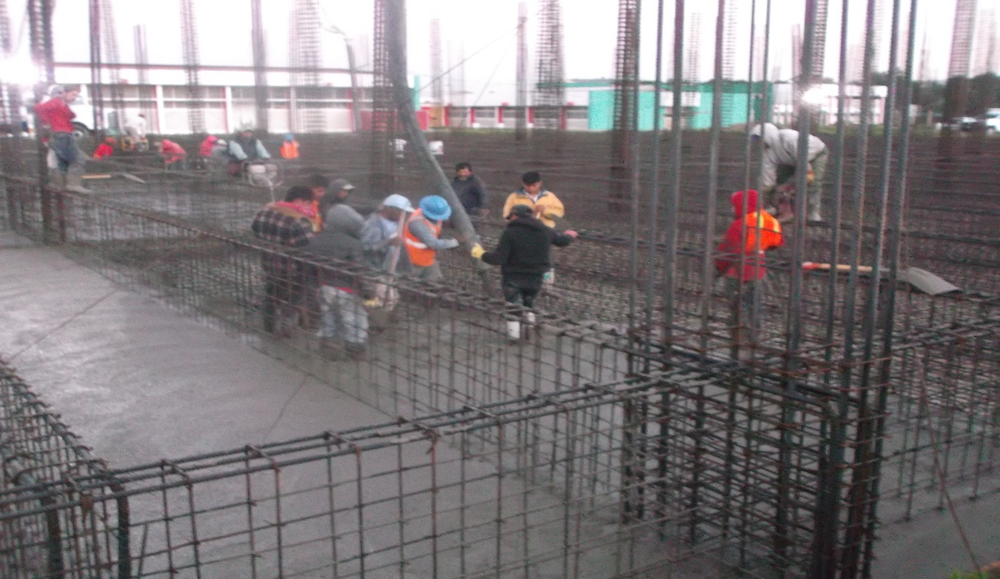
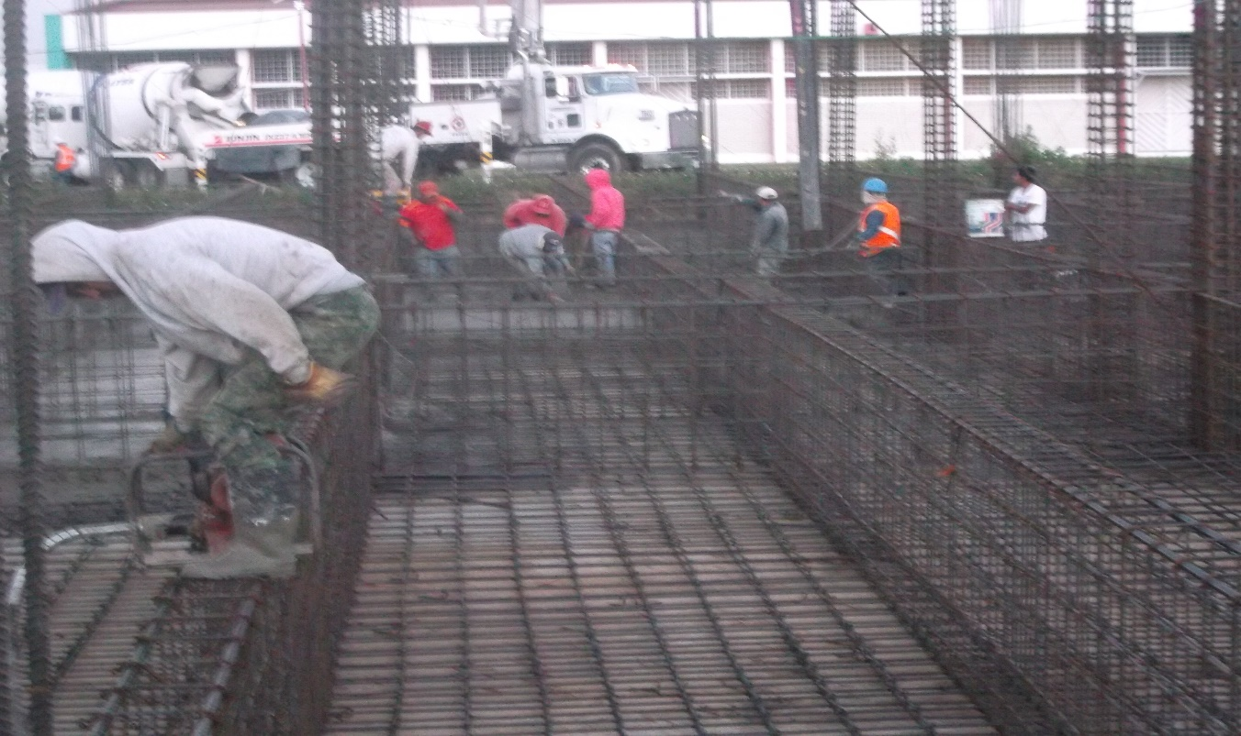

PARA EL MES DE AGOSTO UNA VEZ TERMINADO CON EL HABILITADO DE TODA EL ACERO DE CONTRA TRABES PARRILLAS PARA LOSA SE PROCEDE AL COLADO DE LA LOSA BAJA CON UN CONCRETO PREMEZCLADO Y UNA RESISTENCIA F¨C= 250 KG/CM2 INDICADO EN PROYECTO

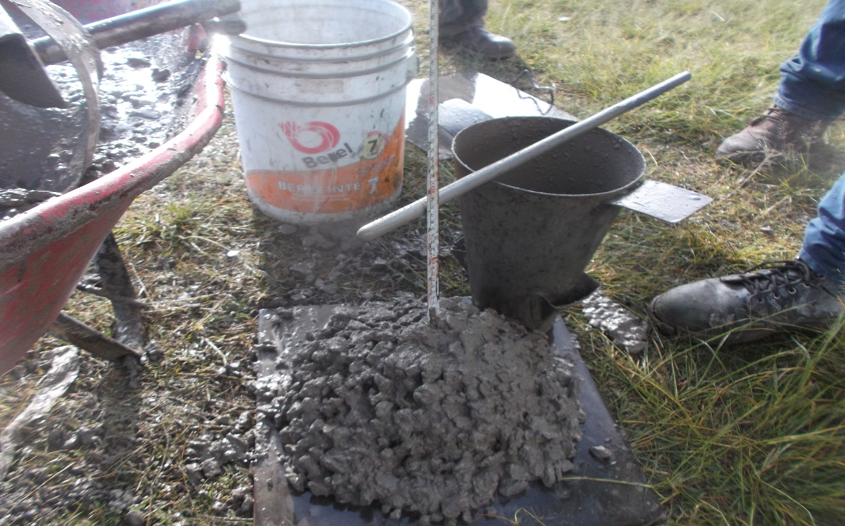
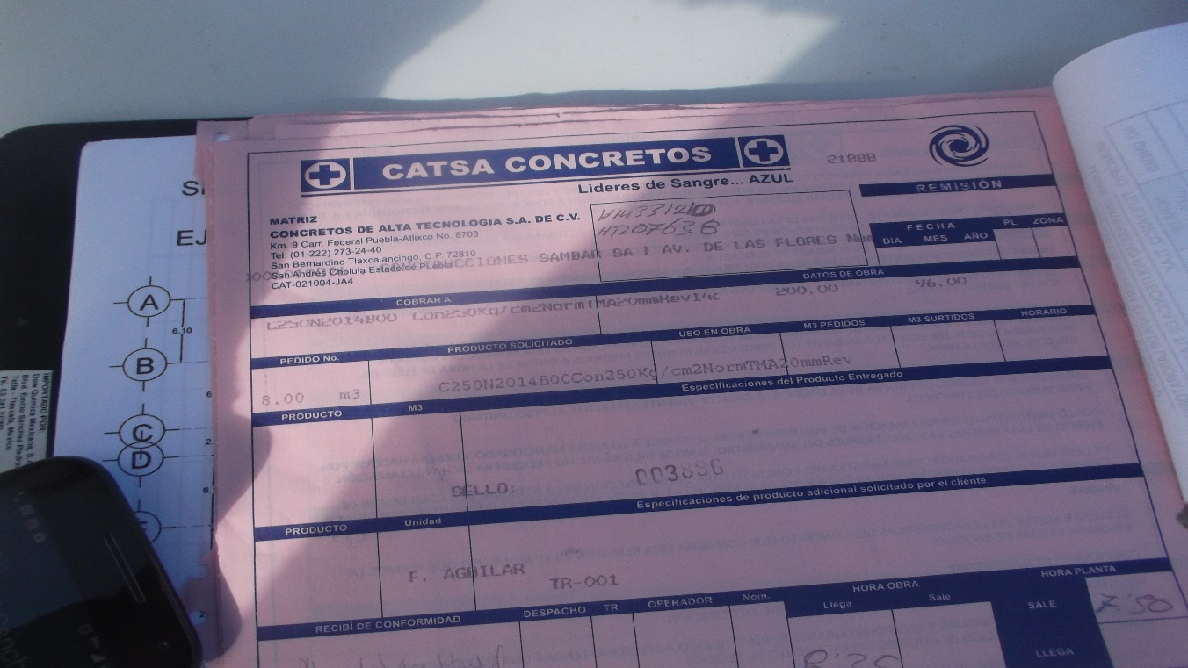

EN EL COLADO DE CUALQUIER ESTRUCTURA LLÁMESE TRABES CONTRA TRABES O LOSA SIEMPRE SE CHECA POR MEDIO DE LABORATORIO EL REVENIMIENTO DEL CONCRETO Y LA RESISTENCIA QUE ESPECIFICA EN CATÁLOGO DE ACUERDO A NORMA MEXICANA (NMX-C-155-ONNCE-2004).

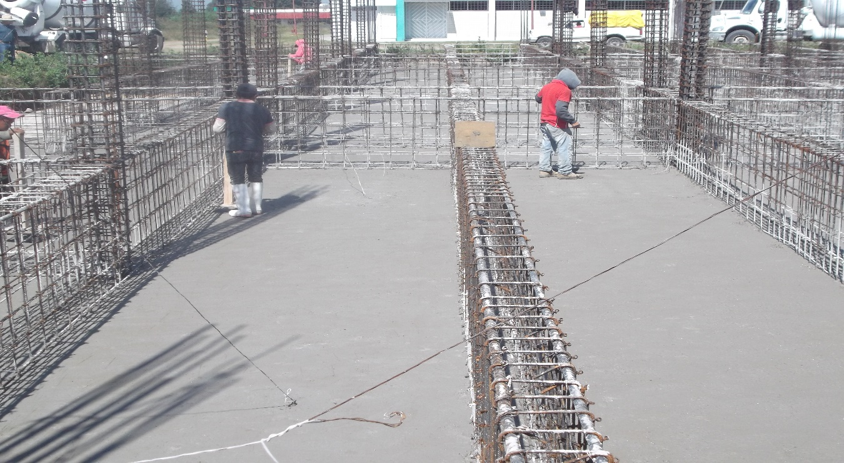
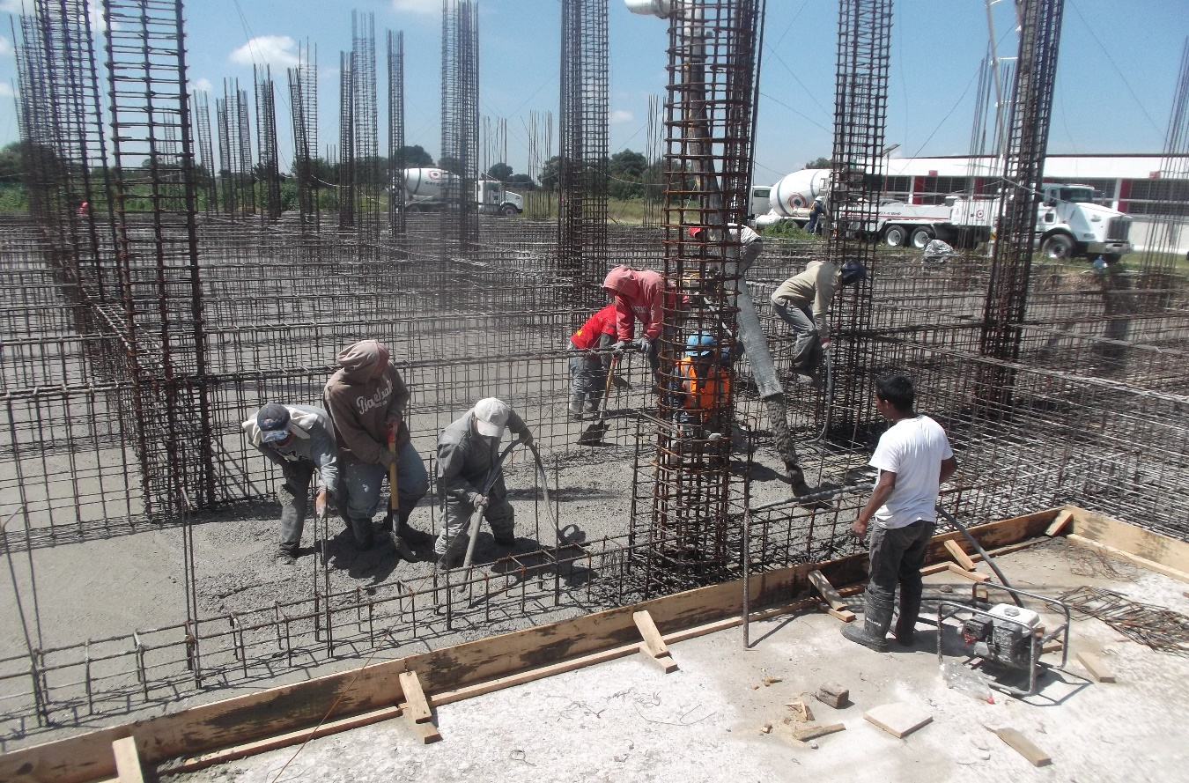

UNA VEZ TENDIDO Y VIBRADO DEL CONCRETO SE PROCEDE A HACER TRABAJO DE APISONAMIENTO EN LA LOSA CON PISONES DE MADERA PARA EXPULSAR POSIBLES BURBUJAS DE AIRE QUE PUDIERAN QUEDAR ATRAPADAS EN EL CONCRETO, ESTO PARA ASEGURAR UNA LOSA FIRME Y CONSISTENTE, ADEMÁS DEL CURADO DEL CONCRETO PARA QUE ALCANCE LA RESISTENCIA REQUERIDA

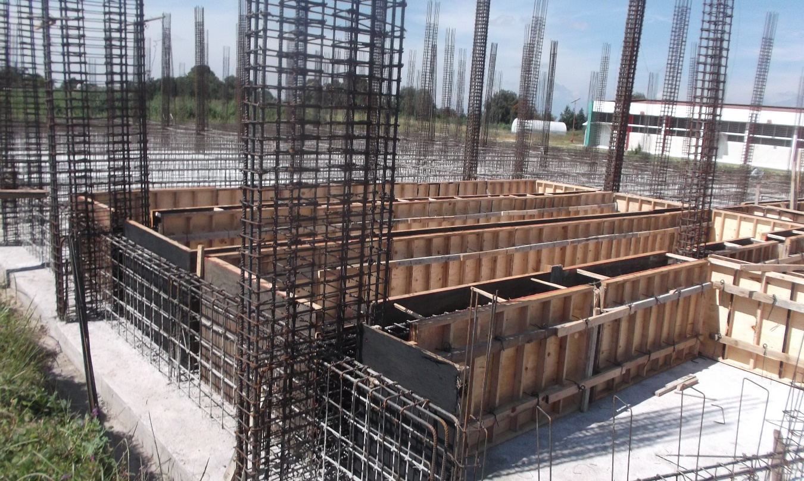

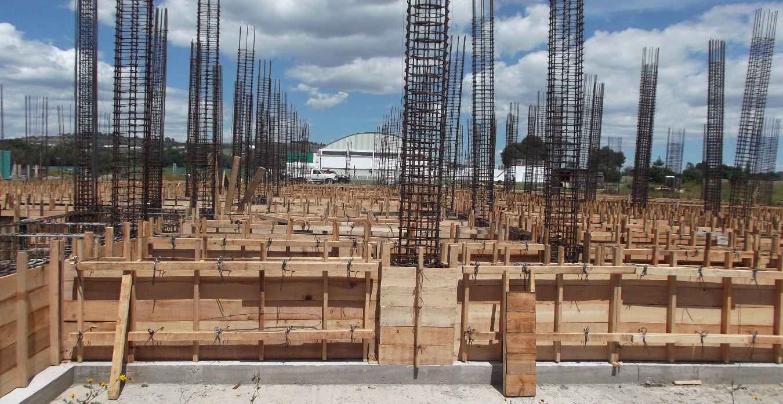

PARA EL MES DE AGOSTO SE INICIA CON LOS TRABAJOS DE CIMBRADO DE CONTRA TRABES CON MADERA DE PINO DE TERCERA PARA RECIBIR VACIADO DE CONCRETO, ESTOS TRABAJOS SE PROLONGAN TODO EL MES DE SEPTIEMBRE. Y PARTE DE OCTUBRE.

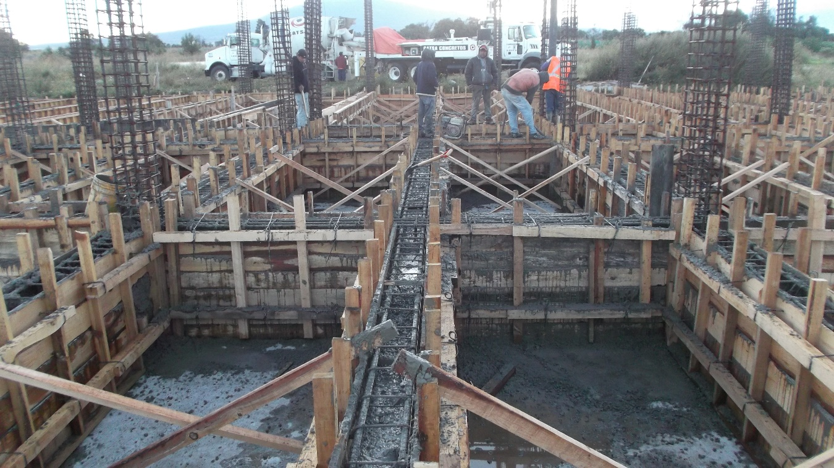
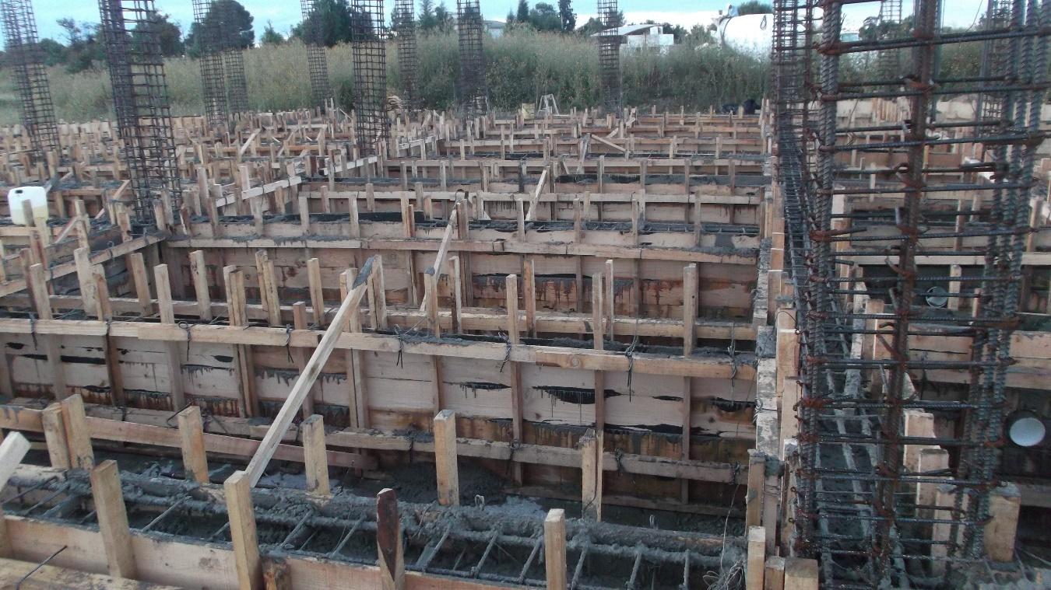
A INICIOS DE LA SEGUNDA SEMANA DE OCTUBRE SE REALIZAN TR LOS TRABAJOS DE VACIADO DE CONCRETO EN CONTRA TRABES, ESTE CONCRETO ES DE UNA RESISTENCIA DE F¨C=250 KG/CM DE ACUERDO A NORMA MEXICANA (NMX-C-155-ONNCE-2004).

INFORME GENERADO 17/10/2016

